Об утверждении регламентов государственных услуг в области животного мира
Утративший силу
Постановление акимата Западно-Казахстанской области от 5 октября 2015 года № 288. Зарегистрировано Департаментом юстиции Западно-Казахстанской области 3 ноября 2015 года № 4134. Утратило силу постановлением акимата Западно-Казахстанской области от 20 апреля 2020 года № 74
Сноска. Утратило силу постановлением акимата Западно-Казахстанской области от 20.04.2020 № 74 (вводится в действие со дня первого официального опубликования).
Примечание РЦПИ.
В тексте документа сохранена пунктуация и орфография оригинала.
Руководствуясь Законами Республики Казахстан от 23 января 2001 года "О местном государственном управлении и самоуправлении в Республике Казахстан", от 15 апреля 2013 года "О государственных услугах", акимат Западно-Казахстанской области ПОСТАНОВЛЯЕТ:
1. Утвердить прилагаемые регламенты государственных услуг в области животного мира:
1) "Принятие местными исполнительными органами области решения по закреплению охотничьих угодий и рыбохозяйственных водоемов и (или) участков за пользователями животным миром и установлению сервитутов для нужд охотничьего и рыбного хозяйства";
2) "Выдача разрешения на пользование животным миром".
2. Государственному учреждению "Управление природных ресурсов и регулирования природопользования Западно-Казахстанской области" (Давлетжанов А. М.) обеспечить государственную регистрацию данного постановления в органах юстиции, его официальное опубликование в информационно-правовой системе "Әділет" и в средствах массовой информации.
3. Контроль за исполнением данного постановления возложить на первого заместителя акима Западно-Казахстанской области Утегулова А. К.
4. Настоящее постановление вводится в действие по истечении двадцати одного календарных дней после дня первого официального опубликования.
Аким области | Н. Ногаев
Утвержден
постановлением акимата
Западно-Казахстанской области
от 5 октября 2015 года № 288
Регламент государственной услуги
"Принятие местными исполнительными органами области решения по закреплению охотничьих угодий и рыбохозяйственных водоемов и (или) участков за пользователями животным миром и установлению сервитутов для нужд охотничьего и рыбного хозяйства"
Сноска. Регламент – в редакции постановления акимата Западно-Казахстанской области от 29.10.2019 № 278 (вводится в действие по истечении двадцати одного календарных дней после дня первого официального опубликования).
1. Общие положения
1. Государственная услуга "Принятие местными исполнительными органами области решения по закреплению охотничьих угодий и рыбохозяйственных водоемов и (или) участков за пользователями животным миром и установлению сервитутов для нужд охотничьего и рыбного хозяйства" (далее – государственная услуга).
Государственная услуга оказывается бесплатно физическим и юридическим лицам (далее – услугополучатель) государственным учреждением "Управление природных ресурсов и регулирования природопользования Западно - Казахстанской области" (далее – услугодатель) на основании стандарта государственной услуги "Принятие местными исполнительными органами области решения по закреплению охотничьих угодий и рыбохозяйственных водоемов и (или) участков за пользователями животным миром и установлению сервитутов для нужд охотничьего и рыбного хозяйства", утвержденного приказом исполняющего обязанности Министра сельского хозяйства Республики Казахстан от 30 апреля 2015 года № 18-03/390 "Об утверждении стандартов государственных услуг в области животного мира" (зарегистрированное в Реестре государственной регистрации нормативных правовых актов № 11774) (далее – Стандарт).
2. Форма оказываемой государственной услуги: бумажная.
3. Результат оказания государственной услуги – копия постановления акимата области по закреплению охотничьих угодий и рыбохозяйственных водоемов и (или) участков за пользователями животным миром и установлению сервитутов для нужд охотничьего и рыбного хозяйства (далее – копия постановления).
Прием заявления и выдача результата оказания государственной услуги осуществляются через филиал некоммерческого акционерного общества "Государственная корпорация "Правительство для граждан" по Западно-Казахстанской области (далее – Государственная корпорация).
Услугодатель отказывает в оказании государственной услуги по основаниям, предусмотренных пунктом 9-1 Стандарта.
2. Описание порядка действий структурных подразделений (работников) услугодателя в процессе оказания государственной услуги
4. Основанием для начала процедуры (действия) по оказанию государственной услуги является предоставление документов услугополучателем (либо его представителя по доверенности) согласно пункту 9 Стандарта.
5. Содержание каждой процедуры (действия), входящий в состав процесса оказания государственной услуги, длительность его выполнения:
1) сотрудник Государственной корпорации в течение 15 (пятнадцати) минут с момента предоставления услугополучателем документов осуществляет прием, регистрацию и направляет их услугодателю;
2) работник канцелярии услугодателя в течение 15 (пятнадцати) минут с момента поступления документов осуществляет прием, регистрацию и передает их на рассмотрение руководителю услугодателя;
3) руководитель услугодателя в течение 30 (тридцати) минут рассматривает документы услугополучателя и определяет ответственного исполнителя услугодателя для оказания государственной услуги;
4) ответственный исполнитель услугодателя в течение 3 (трех) рабочих дней рассматривает документы, осуществляет проверку полноты документов, готовит копию постановления и направляет руководителю услугодателя;
5) руководитель услугодателя в течение 30 (тридцати) минут рассматривает и подписывает результат оказания государственной услуги и направляет работнику канцелярии услугодателя;
6) работник канцелярии услугодателя в течение 15 (пятнадцати) минут направляет результат оказания государственной услуги в Государственную корпорацию;
7) сотрудник Государственной корпорации в течение 15 (пятнадцати) минут выдает услугополучателю результат оказания государственной услуги.
6. Результат процедуры (действия) по оказанию государственной услуги, который служит основанием для начала выполнения следующей процедуры (действия):
1) принятие документов у услугополучателя работником Государственной корпорации и передача их услугодателю;
2) регистрация документов работником канцелярии услугодателя и направление документов руководителю услугодателя;
3) направление документов руководителем услугодателя ответственному исполнителю услугодателя;
4) подготовка ответственным исполнителем услугодателя проекта результата оказания государственной услуги;
5) подписание руководителем услугодателя результата оказания государственной услуги;
6) направление результата государственной услуги работником канцелярии услугодателя в Государственную корпорацию;
7) выдача результата оказания государственной услуги работником Государственной корпорации услугополучателю.
3. Описание порядка взаимодействий структурных подразделений (работников) услугодателя в процессе оказания государственной услуги
7. Перечень структурных подразделений (работников) услугодателя, которые участвуют в процессе оказания государственной услуги:
1) сотрудник Государственной корпорации;
2) работник канцелярии услугодателя;
3) руководитель услугодателя;
4) ответственный исполнитель услугодателя.
8. Подробное описание последовательности процедур (действий), взаимодействий структурных подразделений (работников) услугодателя в процессе оказания государственной услуги отражается в справочнике бизнес-процессов оказания государственной услуги согласно приложению к регламенту государственной услуги "Принятие местными исполнительными органами области решения по закреплению охотничьих угодий и рыбохозяйственных водоемов и (или) участков за пользователями животным миром и установлению сервитутов для нужд охотничьего и рыбного хозяйства" (далее - регламент).
9. Порядок обжалования решений, действий (бездействий) услугодателя и (или) их должностных лиц по вопросам оказания государственной услуги осуществляется в соответствии с главой 3 Стандарта.
Приложение
к регламенту государственной
услуги "Принятие местными
исполнительными органами
области решения по
закреплению охотничьих угодий
и рыбохозяйственных водоемов
и (или) участков за
пользователями животным
миром и установлению
сервитутов для нужд
охотничьего и рыбного
хозяйства"
Справочник бизнес-процессов оказания государственной услуги
"Принятие местными исполнительными органами области решения по закреплению охотничьих угодий и рыбохозяйственных водоемов и (или) участков за пользователями животным миром и установлению сервитутов для нужд охотничьего и рыбного хозяйства"

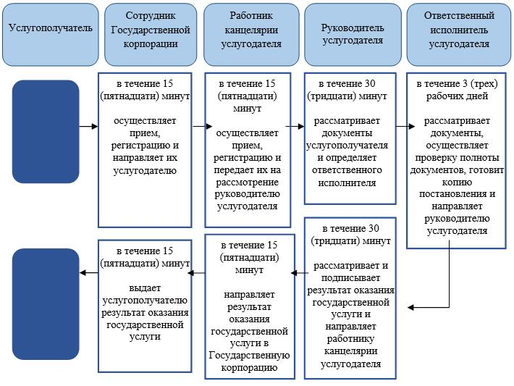
Условные обозначения:

Утвержден
постановлением акимата
Западно-Казахстанской области
от 5 октября 2015 года № 288
Регламент государственной услуги
"Выдача разрешения на пользование животным миром"
Сноска. Регламент – в редакции постановления акимата Западно-Казахстанской области от 29.10.2019 № 278 (вводится в действие по истечении двадцати одного календарных дней после дня первого официального опубликования).
1. Общие положения
1. Государственная услуга "Выдача разрешения на пользование животным миром" (далее – государственная услуга).
Государтсвенная услуга оказывается государственным учреждением "Управление природных ресурсов и регулирования природопользования Западно-Казахстанской области" (далее – услугодатель), на основании стандарта государственной услуги "Выдача разрешения на пользование животным миром", утвержденного приказом исполняющего обязанности Министра сельского хозяйства Республики Казахстан от 30 апреля 2015 года № 18-03/390 "Об утверждении стандартов государственных услуг в области животного мира" (зарегистрированное в Реестре государственной регистрации нормативных правовых актов № 11774) (далее – Стандарт).
Прием заявки и выдача результата оказания государственной услуги осуществляются через веб-портал "электронного правительства" www.egov.kz (далее – портал).
2. Форма оказания государственной услуги: электронная (полностью автоматизированная).
3. Результат оказания государственной услуги – разрешение на пользование животным миром (далее – разрешение) либо мотивированный ответ об отказе в оказании государственной услуги, в случаях и по основаниям, предусмотренных пунктом 10 Стандарта.
Форма предоставления результата оказания государственной услуги: электронная.
На портале результат оказания государственной услуги направляется и хранится в "личном кабинете" услугополучателя в форме электронного документа, подписанного электронной цифровой подписью (далее – ЭЦП) уполномоченного лица услугодателя.
Государственная услуга оказывается на платной/бесплатной основе физическим и юридическим лицам (далее – услугополучатели) согласно пункту 7 Стандарта.
2. Описание порядка действий структурных подразделений (работников) услугодателя в процессе оказания государственной услуги
4. Основанием для начала процедуры (действия) по оказанию государственной услуги услугополучателю является заявка установленной формы согласно приложениям 1, 2 Стандарта с приложением пакета документов, указанных в пункте 9 Стандарта (далее - документы).
5. Содержание каждой процедуры (действия), входящей в состав процесса оказания государственной услуги, длительность его выполнения и результат:
1) специалист канцелярии услугодателя с момента подачи документов услугополучателем осуществляет прием и их регистрацию в течение 30 (тридцати) минут.
Результат – направление документов руководителю услугодателя;
2) руководитель услугодателя в течение 2 (двух) часов ознакамливается с документами и определяет ответственного исполнителя услугодателя для оказания государственной услуги.
Результат – направление документов ответственному исполнителю услугодателя;
3) ответственный исполнитель услугодателя в течение 2 (двух) рабочих дней рассматривает поступившие документы, осуществляет проверку полноты документов, подготавливает разрешение либо мотивированный ответ об отказе.
Результат – направление для подписания разрешения либо мотивированного ответа об отказе руководителю услугодателя;
4) руководитель услугодателя подписывает разрешение либо мотивированный ответ об отказе в течение 2 (двух) часов.
Результат – выдача услугополучателю результат оказания государственной услуги.
3. Описание порядка взаимодействия структурных подразделений (работников) услугодателя в процессе оказания государственной услуги
6. Перечень структурных подразделений (работников) услугодателя, которые участвуют в процессе оказания государственной услуги:
1) специалист канцелярии услугодателя;
2) ответственный исполнитель услугодателя;
3) руководитель услугодателя.
4. Описание порядка взаимодействия услугодателями, а также порядка использования информационных систем в процессе оказания государственной услуги
7. Описание порядка обращения и последовательности процедур (действий) услугополучателя при оказании государственной услуги через портал:
1) услугополучатель осуществляет регистрацию на портале с помощью индивидуального идентификационного номера (далее – ИИН) или бизнес-идентификационного номера (далее – БИН) и пароля (осуществляется для незарегистрированных услугополучателей на портале);
2) процесс 1 – ввода услугополучателем ИИН или БИН и пароля (процесс авторизации) на портале для получения государственной услуги;
3) условие 1 – проверка на портале подлинности данных о зарегистрированном услугополучателе через ИИН или БИН и пароль;
4) процесс 2 – формирование порталом сообщения об отказе в авторизации в связи с имеющимися нарушениями в данных услугополучателя;
5) процесс 3 – выбор услугополучателем государственной услуги, вывод на экран формы запроса для оказания государственной услуги и заполнение услугополучателем формы с учетом ее структуры и форматных требований, выбор услугополучателем регистрационного свидетельства ЭЦП для удостоверения (подписания) запроса;
6) условие 2 – проверка на портале срока действия регистрационного свидетельства ЭЦП и отсутствия в списке отозванных (аннулированных) регистрационных свидетельств, а также соответствия идентификационных данных между ИИН или БИН указанным в запросе и ИИН или БИН указанным в регистрационном свидетельстве ЭЦП;
7) процесс 4 – формирование сообщения об отказе в запрашиваемой государственной услуге в связи с не подтверждением подлинности ЭЦП услугополучателя;
8) процесс 5 – направление электронного документа (запроса услугополучателя), удостоверенного (подписанного) ЭЦП услугополучателем через шлюз электронного правительства (далее – ШЭП) в автоматизированное рабочее место регионального шлюза электронного правительства (далее – АРМ РШЭП) для обработки запроса услугодателем;
9) условие 3 – проверка услугодателем заявки (переводной заявки) представленной услугополучателем;
10) процесс 6 – формирование сообщения об отказе в запрашиваемой государственной услуге в связи с имеющимися нарушениями в заявке (переводной заявки) услугополучателя;
11) процесс 7 – получение услугополучателем результата государственной услуги сформированный порталом.
8. Диаграмма функционального взаимодействия информационных систем, задействованных в оказании государственной услуги, в графической форме через портал приведено в приложении 1 регламента государственной услуги "Выдача разрешения на пользование животным миром" (далее - регламент).
9. Подробное описание последовательности процедур (действий), взаимодействий структурных подразделений (работников) услугодателя в процессе оказания государственной услуги и порядка использования информационных систем в процессе оказания государственной услуги отражается в справочнике бизнес-процессов оказания государственной услуги согласно приложению 2 к настоящему регламенту.
10. Обжалование решений, действий (бездействий) услугодателя и (или) их должностных лиц по вопросам оказания государственной услуги осуществляется в соответствии с главой 3 Стандарта;
11. Иные требования с учетом особенностей оказания государственной услуги осуществляется в соответствии с главой 4 Стандарта.
Приложение 1
к регламенту государственной
услуги "Выдача разрешений на
пользование животным миром"
Диаграмма функционального взаимодействия информационных систем, задействованных в оказании государственной услуги, в графической форме через портал

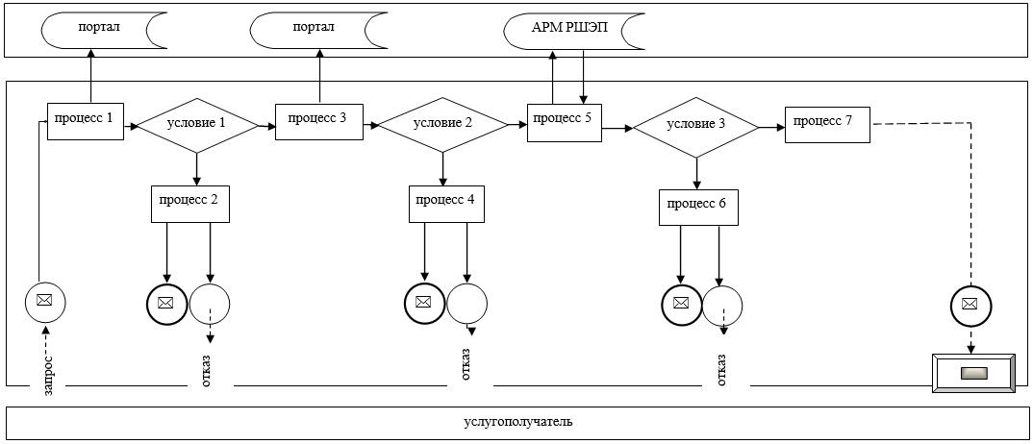
Условные обозначения:
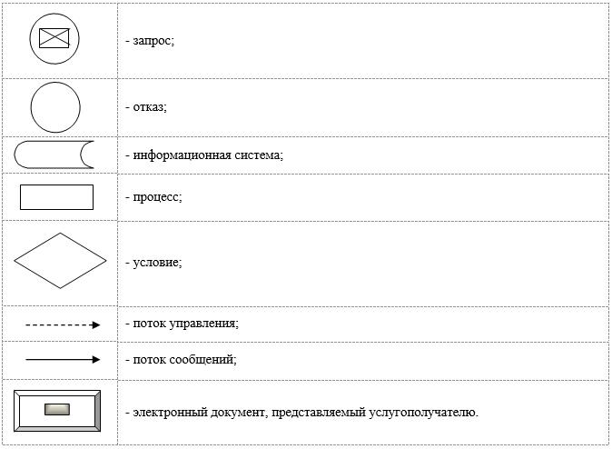

Приложение 2
к регламенту государственной
услуги "Выдача разрешений на
пользование животным миром"
Справочник бизнес-процессов оказания государственной услуги
"Выдача разрешений на пользование животным миром"

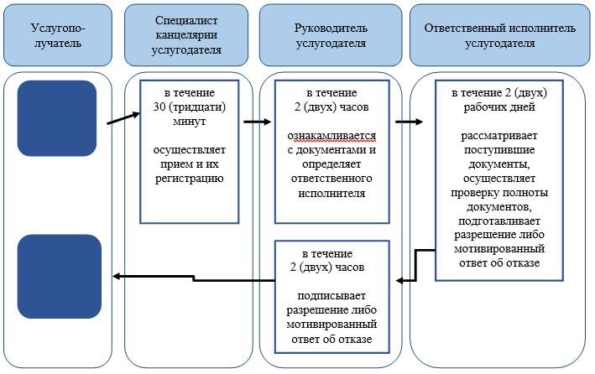
Условные обозначения:
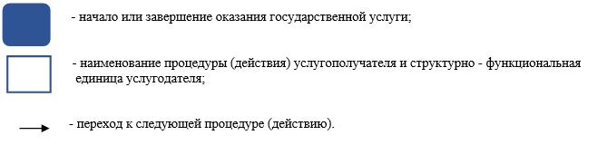

© 2012. РГП на ПХВ «Институт законодательства и правовой информации Республики Казахстан» Министерства юстиции Республики Казахстан

